Осенний кросс «Золотая осень – 2019»

18 сентября в МКДОУ «Детский сад комбинированного вида «Рябинушка» прошел осенний кросс «Золотая осень – 2019» для ребят и сотрудников.
Торжественное открытие спортивного мероприятия началось с выхода участников соревнований на площадку под спортивный марш, с поднятия флага и исполнения гимна. Слова приветствия и пожелания были сказаны заместителем заведующего по учебно-воспитательной работе Колесниковой О.А.
Соревнования начались на высоком эмоциональном подъеме.
Все, и погода, и боевой настрой детей благоприятствовали хорошему проведению соревнований.
Дети и сотрудники с увлечением и азартом соревновались в беге на скорость. Все участники проявили стремление к победе, желание быть первыми, лучшими. Стоит отметить болельщиков, которые яростно поддерживали каждый забег.
В каждой возрастной группе победителям вручили грамоты, а остальным участникам сладкие призы.
А самый главный приз, который разыгрывался в этот день – хорошее настроение, положительные эмоции, заряд бодрости и оптимизма. Этот приз в избытке получили все участники праздника: и те, кто пришел в этот день, чтобы пробежать свою дистанцию, и те, кто поддержал наших будущих спортсменов.

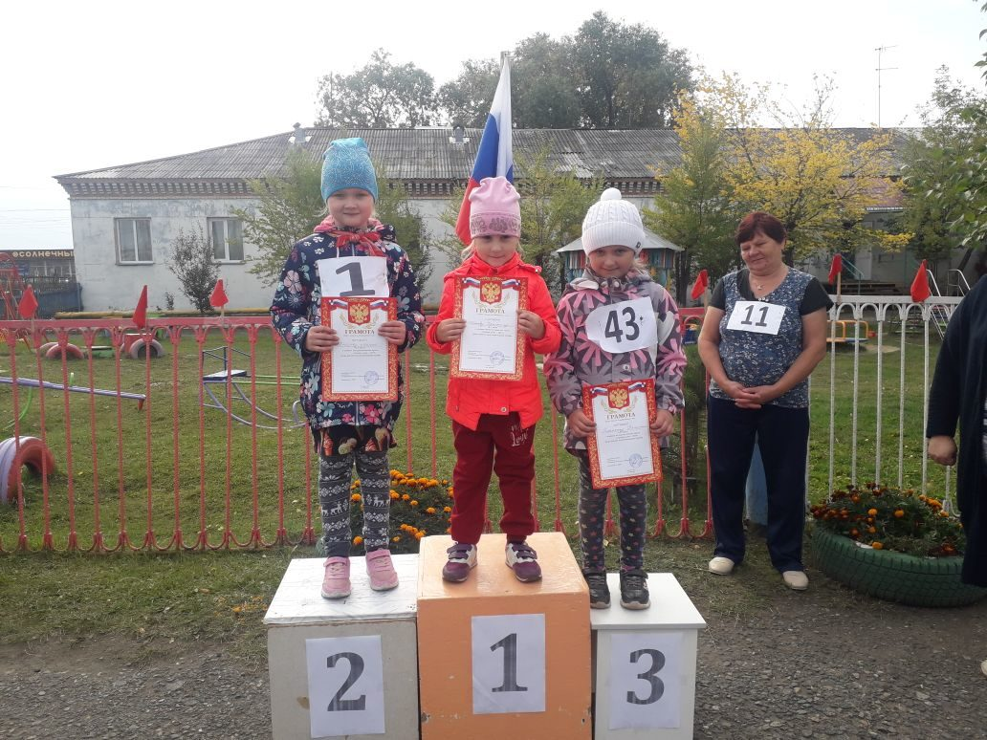
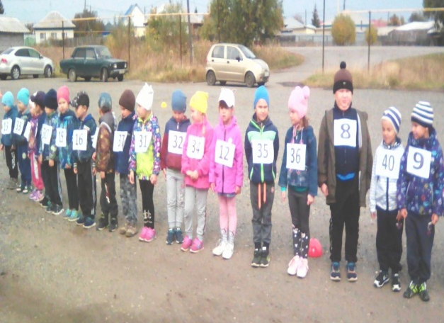

Старший воспитатель
Шишкова Н.И.

